Окружающий мир.
2 класс
Проверочная работа по теме «Предметы вокруг нас».

Запиши своё полное имя _____________________________.
Фамилию ___________________________________________.

1.Отметь V подходящее название к рисунку

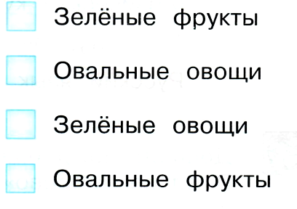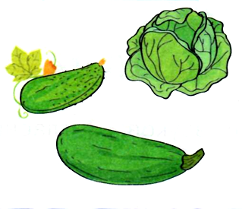

2.Соедини рисунок с названием игры.
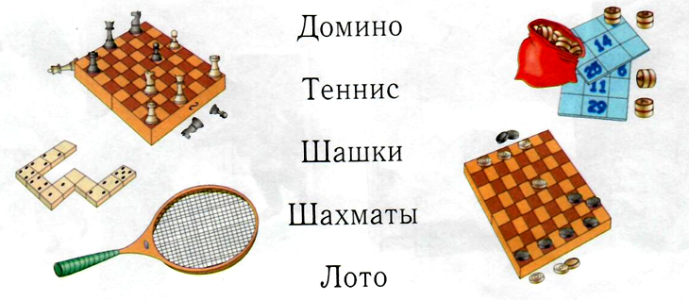
3.Нарисуй в правом верхнем углу рамочки – круг, в левом нижнем углу – квадрат, в центре – треугольник.
Раскрась круг красным карандашом, квадрат - зелёным,
а треугольник - синим.

